Epreuve de Physique A
Durée 4 h
Si, au cours de l'épreuve, un candidat repère ce qui lui semble être une erreur d'énoncé, d'une part il le signale au chef de salle, d'autre part il le signale sur sa copie et poursuit sa composition en indiquant les raisons des initiatives qu'il est amené à prendre.
L'usage de calculatrices est interdit.
AVERTISSEMENT
Le problème comporte néanmoins un certain nombre d'applications numériques, dont le caractère révèle une certaine importance pour la compréhension de l'ensemble.
La présentation, la lisibilité, l'orthographe, la qualité de la rédaction, la clarté et la précision des raisonnements entreront pour une part importante dans l'appréciation des copies. En particulier, les résultats non justifiés ne seront pas pris en compte. Les candidats sont invités à encadrer les résultats de leurs calculs.
Données :
Constantes universelles
- Constante de la gravitation $G=6,{67.10}^{−11}{ kg}^{−1}.m^{3}.s^{−2}$.
- Constante de Planck $h=6,{62.10}^{−34} J.s$
- Célérité de la lumière dans le vide : $c=3,{0.10}^{8}m.s^{−1}$
- Permittivité électrique du vide : $ε0=8,{8510}^{−12} F.m^{−1}$.
- Perméabilité magnétique du vide $μ_{0}=4π{10}^{−7}≈1,{26.10}^{−6}H.m^{−1}$
Caractéristiques du matériau formant le miroir :
- Conductivité électrique 1,0. $10 ^{7} S{ m}^{−1}$
- coefficient de dilatation 1,0.10-5 $K^{−1}$
- masse volumique $8,{0.10}^{3} kg{ m}^{−3}$
- capacité thermique massique : $400 J{ kg}^{−1}{ K}^{−1}$
- conductivité thermique 400 W.m.K-1
Formules mathématiques :
$$\vec{rot}(\vec{rot}\vec{u})=\vec{grad}(div\vec{u})−\vec{Δu}$$
Les calculs se feront avec un chiffre significatif.
Une onde gravitationnelle est une oscillation de la courbure de l'espace-temps qui se propage à grande distance de son point de formation. Albert Einstein a prédit l'existence de telles ondes en 1916: selon sa théorie de la relativité générale, de même que les ondes électromagnétiques (lumière, ondes radio, rayons X, etc.) sont produites par les particules chargées accélérées, les ondes gravitationnelles sont produites par des masses accélérées et ces ondes se propagent à la vitesse de la lumière dans le vide. Cependant, ce n'est qu'en 2016, que la confirmation directe des ondes gravitationnelles a été possible grâce à une première observation faite le 14 septembre 2015. Cette observation ouvre un champ nouveau d'observation de l'univers à grande échelle. Depuis plusieurs autres observations directes d'ondes gravitationnelles résultant de la coalescence de deux astres ont été réalisées. Elles n'ont été possibles que grâce aux détecteurs interférométriques qui permettent de détecter un déplacement minimal de $±2×{10}^{−18} m$. Nous nous proposons dans ce sujet de modéliser les évènements astronomiques à l'origine de ces ondes, d'étudier comment leur détection a été possible et d'évaluer la sensibilité de l'interféromètre en prenant en compte les limitations imposées par différents processus physiques.
Les trois parties sont indépendantes.
Partie 1 : (30%)
On se propose de dégager certaines caractéristiques des ondes gravitationnelles produites lors de la fusion de deux corps en interaction gravitationnelle. Les corps envisagés sont des trous noirs ou deux étoiles à neutrons. Bien que leur description relève de la relativité générale, on se contente, dans ce sujet, d'une approche gravitationnelle newtonienne sur laquelle on greffera certains résultats de relativité générale pour rendre compte de manière approchée des faits expérimentaux.
A. Préliminaires.
- Soient deux charges ponctuelles $q_{1}$ et $q_{2}$ disposées respectivement aux points $P_{1}$ et $P_{2}$. Rappeler l'expression de la force que $q_{1}$ exerce sur $q_{2}$. On introduira toutes les notations nécessaires.
- Enoncer le théorème de Gauss de l'électrostatique.
- On considère maintenant deux masses ponctuelles $m_{1}$ et $m_{2}$ en $P_{1}$ et $P_{2}$. Exprimer la force de $m_{1}$ sur $m_{2}$.
- Etablir une correspondance explicite entre l'électrostatique et la gravitation. Enoncer le théorème de Gauss gravitationnel. On notera $\vec{g}(M)$ le champ gravitationnel au point M.
- On envisage un astre sphérique de centre 0 , de rayon $R$ et de masse $m$ uniformément répartie. En justifiant clairement chaque étape du raisonnement, établir que le champ gravitationnel créé par cet astre en un point $M$ extérieur à l'astre s'écrit $\vec{g}(M)=−\frac{Gm}{OM^{3}}\vec{OM}$. Commenter cette expression.
- Etablir également l'expression de $\vec{g}(M)$ pour un point $M$ intérieur à l'astre.
- Tracer alors l'allure de $‖\vec{g}(M)‖$ en fonction de r pour tout r .
B. Description mécanique du système.
On envisage deux corps identiques $C_{1}$ et $C_{2}$ de masse m, assimilables en première approximation à des points matériels. L'ensemble forme un système isolé. On note C leur centre de masse (ou centre d'inertie). On travaille dans un référentiel galiléen de centre $C$.
On note $\vec{R_{1}}=\vec{CC_{1}}\left(\right.$ de norme $\left.R_{1}\right),\vec{R_{2}}=\vec{CC_{2}}\left(\right.$ de norme $\left.R_{2}\right)$ et $\vec{r}=\vec{C_{1}C_{2}}$ (de norme $r$ ). On désigne par $\vec{u_{r}}$ le vecteur unitaire $\vec{u_{r}}=\vec{R_{1}}$.
8. A partir de la définition de C , montrer que $\vec{R_{1}}=−\frac{1}{2}\vec{r}$.
9. Justifier que le mouvement de $C_{1}$ est plan.
On se place dans toute cette partie B dans le cas où r est une constante.
10. En déduire que le mouvement de $C_{1}$ est uniforme.
11. Décrire le mouvement de $C_{1}$. Faire un schéma où sont représentés, à un instant donné C, $C_{1}$ et $C_{2}$ ainsi que leurs vecteurs vitesse respectifs.
12. Le mouvement de $C_{1}$ est périodique de fréquence f. Etablir la relation $f=\sqrt{\frac{Gm}{2π^{2}r^{3}}}$.
13. Exprimer l'énergie potentielle gravitationnelle $E_{\text{pot }}$ de $C_{2}$ dans le champ gravitationnel créé par $C_{1}$ en fonction de G , m et r . On choisira $E_{\text{pot }}$ nulle pour r tendant vers l'infini.
L'énergie mécanique totale $E_{m}$ du système $\{C1+C2\}$ s'obtient en sommant les énergies cinétiques des deux corps et l'énergie potentielle précédente.
14. Par une méthode de votre choix, montrer que l'énergie cinétique de $C_{1}$ peut s'écrire: $E_{c1}=\frac{Gm^{2}}{4r}$.
15. En déduire une expression de $E_{m}$ en fonction de $G$, $m$ et $r$ seuls. Cette énergie mécanique est une constante du mouvement : expliquer pourquoi.
16. En déduire que l'on a $E_{m}=−αf^{2/3}$ où $α={\left(\frac{πG}{2}\right)}^{2/3}m^{5/3}$. Vérifier explicitement l'homogénéité de l'expression précédente.
C. Prise en compte de l'émission d'ondes gravitationnelles.
On montre en relativité générale, que du fait du mouvement relatif, le système $\{C1+C2\}$ perd de l'énergie mécanique au cours du temps par émission d'ondes gravitationnelles avec une puissance instantanée $P(t)=\frac{64}{5}\frac{G^{4}m^{5}}{c^{5}r(t)^{5}}$ où $r(t)$ est la distance $C_{1}C_{2}$ à l'instant $t$. On admet que cette perte d'énergie reste suffisamment faible sur une période pour pouvoir utiliser les différentes relations étables dans la partie I.B. en première approximation.
17. Expliquer qualitativement comment évoluent $r(t)$ et $f(t)$ au cours du temps du fait de l'émission d'ondes gravitationnelles.
18. Etablir que la fréquence f du mouvement satisfait l'équation différentielle $\frac{df}{dt}=Kf^{β}$ où K est une constante numérique que l'on ne cherchera pas à calculer et où $β$ est une constante numérique que l'on précisera.
On note fo la fréquence du mouvement relatif des deux étoiles à l'instant pris comme origine des dates.
19. En procédant à une séparation des variables, intégrer l'équation différentielle précédente et montrer que l'on a $f(t)=\frac{f_{0}}{{\left(1−\frac{t}{τ}\right)}^{3/8}}$ où $τ$ est un temps caractéristique à exprimer en fonction de $f_{0}$ et K .
20. Donner une interprétation physique de $τ$.
Partie 2 : (45%)
A. L'interféromètre de Michelson.
L'interféromètre gravitationnel est assimilable à un interféromètre de Michelon.
Les notations sont les suivantes:
- on définit l'éclairement (ou intensité lumineuse) $E$ d'une onde d'amplitude $S(t)$ et de représentation complexe $\underline{S}$ par $E=\underline{S}{\underline{S}}^{∗}$ où ${\underline{S}}^{∗}$ désigne le complexe conjugué de $\underline{S}$. L'éclairement est compté en W. $m^{−2}$.
- on considère un interféromètre de Michelson (voir Figure 1) constitué de deux bras de longueurs respectives $L_{x}=0A$ et $L_{y}=0B$ compris entre une séparatrice ( $S_{p}$ ) et des miroirs $M_{X}$ et $M_{y}$. Les miroirs sont supposés parfaits et induisent un déphasage à la réflexion de $π$.
- La séparatrice sera considérée d'épaisseur nulle mais est telle que l'une des réflexions sur cette lame se fait avec un déphasage de $π$ sur une face et sans déphasage sur l'autre.
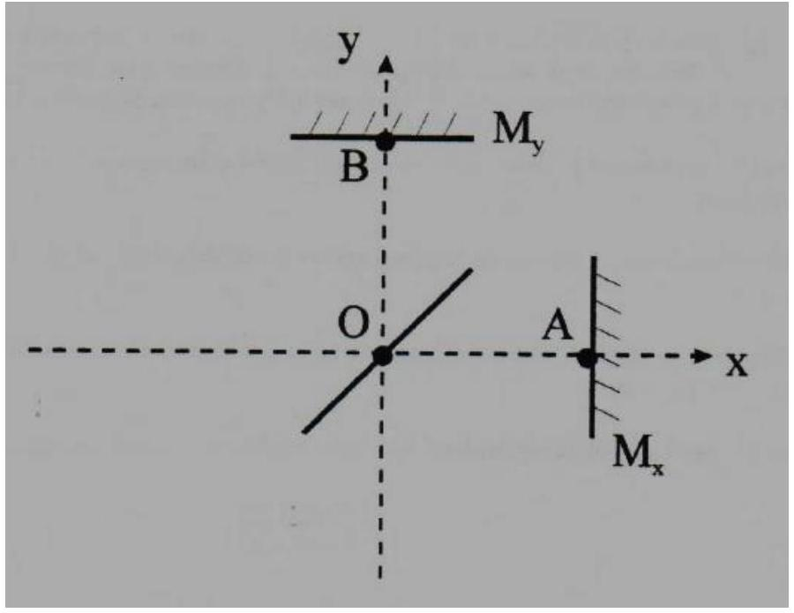
Figure 1
Dans tout le problème on envisage exclusivement un interféromètre de Michelson en lame d'air.
- Expliquer qualitativement ce que cela signifie. Si on éclaire le dispositif avec une source étendue, où observe-t-on les franges ? Que se passe-t-il si l'écran d'observation est placé à une autre position?
- En général on doit introduire dans le montage une lame compensatrice. Expliquer son rôle et la placer sur un schéma.
Pour les questions 3 et 4 qui suivent, on considère une onde incidente monochromatique de longueur d'onde dans le vide $λ$ convergente de demi-angle d'ouverture a avec $\vec{u_{x}}$. On observe les interférences dans le plan focal image d'une lentille convergente de distance focale $f^{′}$.
3. Dessiner la marche des rayons qui interfèrent en un point M sur l'écran. Etablir l'expression de leur différence de marche $δ$ en fonction de l'épaisseur e de la lame d'air équivalente et de leur angle d'incidence i. Justifier la forme des franges observées.
4. Dans le cas où $e=3,0 mm,λ=600 nm$ et $f^{′}=10,0 cm$, déterminer le rayon du premier anneau brillant.
B. Détection des ondes gravitationnelles.
On s'intéresse dans cette partie à la détection de l'onde gravitationnelle arrivant sur Terre. Le principe de l'interféromètre gravitationnel est le suivant. Un faisceau laser ultra-stable est divisé en deux par un miroir semi-réfléchissant. Les faisceaux sortants sont dirigés le long de deux bras perpendiculaires, formés de tubes en acier inoxydable placés sous ultravide et situés dans des tunnels légèrement surélevés. Aux extrémités des bras sont suspendus deux miroirs également maintenus sous ultravide, isolés des perturbations sismiques. Après une série de réflexions successives sur les miroirs afin d'augmenter la longueur de trajet, les faisceaux sont à nouveau combinés sur une table de détection, suspendue et placée elle aussi sous vide. Les deux faisceaux produisent des interférences. Si les photodiodes ne détectent aucune variation de lumière, c'est que chacun des faisceaux a parcouru la même distance et que les miroirs n'ont pas bougé l'un par rapport l'autre à ${10}^{−18}$ mètre près. Si au contraire on repère un déplacement des franges d'interférence, c'est que cette distance a varié et qu'une onde gravitationnelle est passée par là. On peut souligner la prouesse expérimentale réalisée: bien que les bras de l'interféromètre mesurent 3 km de long, l'amplitude de leur déformation est inférieure la taille d'un atome. Par ailleurs, à l'intérieur des bras de 3 km règne le vide le plus poussé que l'on puisse réaliser sur Terre.
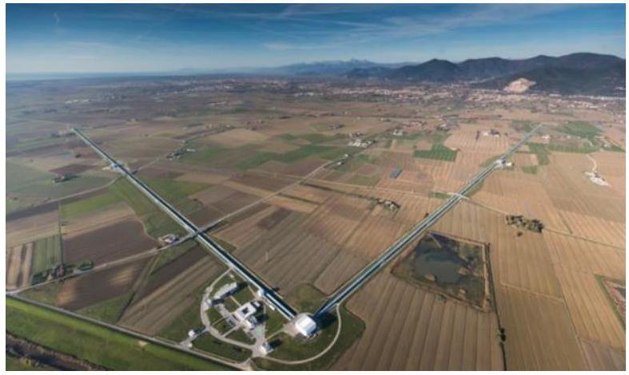
Vue aérienne du détecteur d'ondes gravitationnelles européen Virgo construit près de Pise, en Italie On distingue le bâtiment central d'où partent les deux bras de 3 kilomètres chacun, les bâtiments d'administration et de recherche.
L'interféromètre est éclairé sous incidence normale par une onde incidente monochromatique de longueur d'onde $λ$, d'amplitude So et d'éclairement Eo, se propageant dans la direction $\vec{u_{x}}$. On suppose que le long des trajets parallèles à $\vec{u_{x}}$ (respectivement $\vec{u_{y}}$ ), l'indice de réfraction vaut $n_{X}$ (respectivement $n_{y}$ ) (voir figure 1 ).
5. La séparatrice étant une lame semi-transparente qui laisse passer $50\%$ de l'éclairement incident et réfléchit $50\%$. Quel est l'éclairement obtenu en sortie de l'interféromètre (dans la direction $−\vec{u_{y}}$ ) si on occulte l'un des miroirs?
6. Exprimer en la justifiant la différence de phase $φ=φ_{y}−φ_{x}$ entre les deux ondes qui interfèrent en sortie de l'interféromètre en fonction de $n_{X},n_{y},L_{X},L_{y}$ et $λ$.
7. Exprimer les amplitudes complexes des deux ondes qui interfèrent dans la direction $−\vec{u_{y}}$. En déduire l'expression de l'éclairement $E_{y}$ récupéré dans la direction $−\vec{u_{y}}$ en fonction de $E_{0}$ et $φ$.
La théorie de la Relativité Générale d'Albert Einstein prévoit que lors de l'explosion d'une supernovae dans l'amas de la vierge, une onde gravitationnelle de fréquence $f_{0}≈1kHz$ se propageant à la même célérité c que les ondes électromagnétiques dans le vide est émise. Au niveau de l'interféromètre de Michelson, une telle onde provoque une anisotropie de l'indice lumineux du vide de la forme :
$$n_{x}=1−τ, n_{y}=1+τ$$
avec
$$τ(z,t)=τмcos⁡\left(2πf_{0}(t−z/c)\right)\text{ avec }τ_{M}={10}^{−21}$$
- Justifier que l'on puisse négliger la dépendance en z de $τ$ à l'échelle de l'interféromètre sachant que l'extension verticale des miroirs ne dépasse pas $D=1 m$.
- Le temps d'intégration (ou temps de réponse) des détecteurs d'éclairement est pris égal à $T={10}^{−4} s$. Justifier que l'on puisse, dans ces conditions, utiliser l'expression de l'éclairement établi à la question 7 de la section $B$.
- Du fait de la faible valeur de $τ$, on limite dans toute la suite nos calculs à l'ordre 1 en $τ$. Montrer que le rapport de l'éclairement détecté sur l'éclairement incident prend la forme
$$\frac{E_{y}}{E_{0}}=\frac{1−cos⁡φ_{0}}{2}+\frac{2π\left(L_{x}+L_{y}\right)τ(t)sin⁡φ_{0}}{λ}$$
où $φ_{0}$ est à exprimer en fonction de $L_{x}$, $L_{y}$ et $λ$
11. La puissance lumineuse étant simplement proportionnelle à l'éclairement, pour quelle valeur de $φ_{0}$ la variation de puissance sur le détecteur est-elle maximale lors du passage de l'onde gravitationnelle? Calculer numériquement la variation maximale pour une puissance incidente égale à 10 W avec $λ=600 nm$ et $L_{x}≈L_{y}≈$ 3 km .
C. Seuil de détection.
On se place dans le cas où $φ_{0}=π/2$.
La limite ultime de la précision sur la mesure de la variation de puissance en sortie est imposée par l'existence de fluctuations de la puissance $P_{y}$ mesurée par le détecteur (proportionnelle à $E_{y)}$.
12.L'onde de puissance moyenne $\left\langle P_{y}\right\rangle$ est détectée pendant une durée T. Sachant qu'elle peut être assimilée à un flux de photons d'énergie $hc/λ$, où $h$ est ici la constante de Planck, exprimer le nombre moyen < N> de photons détectés en fonction de T, < Py>, h, c (la vitesse de la lumière) et $λ$.
13. Sachant que le nombre de photons réellement détectés peut fluctuer de $ΔN=\sqrt{⟨N⟩}$ autour de sa valeur moyenne, exprimer la fluctuation $ΔP_{y}$ de puissance correspondante.
14.0n s'impose un rapport signal sur bruit supérieur à 1, autrement dit la variation de puissance mesurée due au signal < $P_{y}>(τ)−<P_{y}>(0)$ doit être supérieure à la fluctuation de puissance $ΔP_{y}$. En déduire que la plus petite valeur de $τ_{m}$ mesurable vaut
$$τ_{M}=\frac{1}{2π\left(L_{x}+L_{y}\right)}\sqrt{\frac{hcλ}{<P_{y}>T}}$$
Calculer $τ_{M}$ et conclure.
D. Etude d' une cavité résonante.
Dans le but d'améliorer le seuil de détection de l'interféromètre on place devant chaque miroir un dispositif assimilable en première approximation à une cavité électromagnétique unidimensionnelle plane dont on se propose de déterminer certaines caractéristiques.
On considère une onde électromagnétique sinusoïdale de fréquence $f$, polarisée rectilignement située entre deux conducteurs parfaits situés en $x=0$ et $x=L$. L'espace entre les deux conducteurs est le vide.
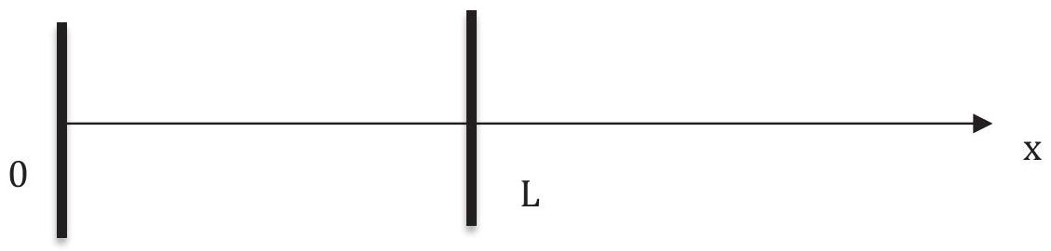
Figure 2
- Retrouver l'équation de propagation vérifiée par le champ électrique.
- On cherche un champ sous la forme $\vec{E}(x,t)=g(x)cos⁡(2πft)\vec{u_{y}}$. A quel type d'onde cela correspond-il ?
- Que peut-on dire du champ électrique dans un conducteur parfait. Pourquoi ?
- On admet la continuité du champ tangent aux interfaces conducteur/vide. Quelles sont alors les conditions aux limites vérifiées par le champ dans la cavité ?
- Etablir l'équation différentielle vérifiée par $g(x)$ et la résoudre.
- En déduire qu'un champ électromagnétique harmonique ne peut exister dans la cavité que pour certaines fréquences. On exprimera ces fréquences ainsi que leur longueur d'onde associée.
E. Etude du dispositif complet.
Le montage réel est en fait le suivant: on insère (voir figure 3) dans chaque bras de l'interféromètre une lame partiellement réfléchissante ( $M_{x}^{′}$ ) et ( $M_{y}^{′}$ ), distantes respectivement de $l_{X}$ du miroir ( $M_{X}$ ) et de ly du miroir ( $M_{Y}$ ).
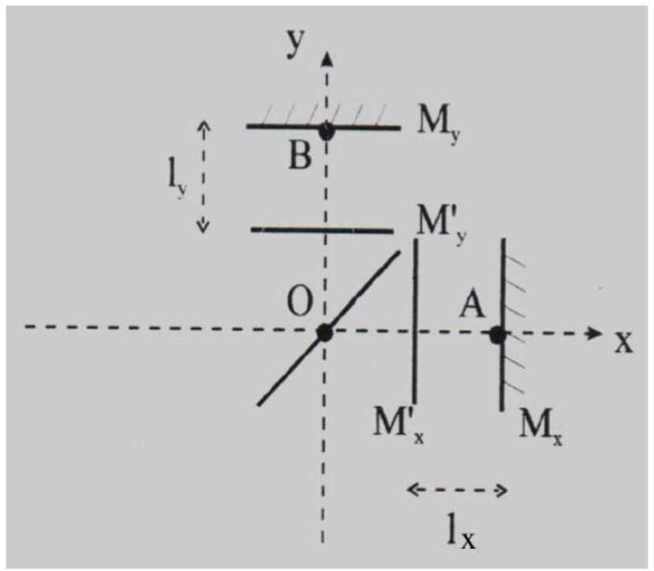
Figure 3
On s'intéresse à l'ensemble $\left\{\left(M^{′}x\right)+\left(M_{X}\right)\right\}$. On éclaire le dispositif par une onde incidente d'amplitude complexe ${\underline{S}}_{1}$ mesurée juste avant de traverser ( $M^{′}x$ ) pour la première fois. Entre ( $M_{X}^{′}$ ) et ( $M_{X}$ ) on obtient alors une superposition d'ondes réfléchies (par ( $M_{X}^{′}$ ) et ( $M_{X}$ )) et ressort de ( $M^{′}x$ ) dans la direction $−\vec{u_{x}}$ une superposition d'ondes transmises.
21. Exprimer le déphasage $ψ$ entre deux ondes successives émergeant de ( $M$ 'x) dans le sens de $−\vec{u_{x}}$ en fonction de $l_{x},n_{x},λ$.
22. En l'absence d'onde gravitationnelle, on souhaite que ces ondes successives soient en phase. En déduire une condition entre $l_{x}$ et $λ$. Commenter compte tenu de la question D.20.
On peut montrer (et on ne cherchera pas à le justifier) que l'amplitude de l'onde émergeant de ( $M^{′}X$ ) dans la direction $^{−}\vec{u_{x}}$ peut s'écrire , compte tenu de la petitesse de $τ$ et en prenant en compte le coefficient de réflexion $r$ de $\left(M^{′}X\right)(r<1)$ :
$${\underline{S}}_{x}^{′}=−{\underline{S}}_{1}exp⁡\left(j\frac{4πFτ(t)l_{x}}{λ}\right)\text{ avec }F=\frac{1+r}{1−r}.$$
- En déduire l'expression de l'amplitude complexe Šy émergeant de (M'y) en fonction de l'amplitude complexe incidente ${\underline{S}}_{2}, F,τ(t)$, ly et $λ$.
On se place dans le cas où $L_{x≈l_{x}}$ et $L_{y≈l_{y}}$. L'interféromètre est toujours éclairé sous incidence normale par une onde incidente monochromatique de longueur d'onde $λ$ et d'amplitude $S_{0}$, se propageant dans la direction $\vec{u_{x}}$.
24. Expliquer comment est modifiée l'expression, obtenue en B.10. de l'éclairement $E_{y}$ mesuré en sortie de l'interféromètre.
25. On se place à $φ_{0}=\frac{π}{2}$. En déduire que par rapport à l'étude sans les lames ( $M_{x}^{′}$ ) et ( $M^{′}$ y) la sensibilité du dispositif est multipliée par un coefficient numérique qu'on déterminera et qu'on évaluera numériquement pour r=0.995. Sachant que le bruit est inchangé, conclure sur la faisabilité de la détection d'ondes gravitationnelles.
Partie 3. (25%)
Dans la partie II.C. il apparaît que la sensibilité de l'interféromètre est accrue par une puissance élevée du faisceau LASER utilisé. On pourrait donc croire qu'il est préférable de travailler avec un LASER de haute puissance. Les miroirs ne sont cependant pas totalement réfléchissants et une partie de l'onde lumineuse est absorbée par les miroirs entraînant un chauffage de ceux-ci ce qui génère (entre autre) un bruit de fond thermique. Ce bruit supplémentaire limite également la sensibilité de l'ensemble et son importance croit avec la puissance du faisceau lumineux. Le chauffage entraîne par ailleurs une déformation locale de la surface des miroirs qui altère leurs propriétés. La puissance du LASER utilisé résulte d'un compromis entre ces deux limitations.
On propose dans cette partie un modèle simple pour l'interaction LASER-miroir afin d'évaluer les conséquences de l'absorption partielle du faisceau lumineux par le miroir.
On modélise le faisceau incident par un champ électrique complexe : $\vec{E}(x,t))=E_{0}exp⁡(j(ωt−kx))\vec{u_{z}}$. Ce faisceau a une puissance moyenne de $40W$, une section circulaire $S$ de rayon $5,0 cm$ et une longueur d'onde de 600 nm .
- Donner les différents qualificatifs qui caractérisent cette onde.
L'onde précédente provient des x négatifs et se propage dans le sens des x croissants.
2. Calculer la fréquence de cette onde.
3. Déterminer le champ magnétique puis le vecteur de Poynting moyen.
4. Exprimer la puissance moyenne du LASER en fonction de $E_{0}, S,μ_{0}$ et c . En déduire la valeur numérique de l'amplitude $E_{0}$.
En $x=0$ se trouve un conducteur de conductivité $γ=1,{0.10}^{7}Sm^{−1}$ qui s'étend selon les $x>0$. Ce conducteur correspond au miroir ( $M_{X}$ ) de la partie II (voir Figure 4).
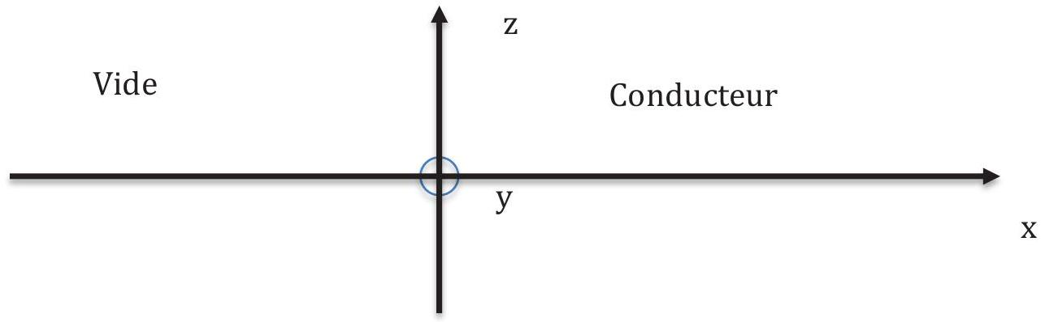
Figure 4
- Ecrire l'équation de Maxwell Ampère dans le conducteur. Montrer que le courant de conduction est très supérieur à l'autre terme (courant de déplacement).
On se place par la suite dans cette approximation.
6. Déterminer l'équation de propagation vérifiée par le champ électrique dans le conducteur.
On s'intéresse à une onde harmonique plane.
7. Déterminer l'équation de dispersion (complexe). On posera $δ=\sqrt{\frac{2}{μ_{0}γω}}$.
8.
a. Ecrire la solution harmonique plane de l'équation de propagation en supposant le métal illimité vers les $x>0$. On notera $\underline{E_{ot}}$ son amplitude complexe et on fera apparaître $δ$.
b. Que représente $δ$ ? Calculer sa valeur.
c. Déterminer la vitesse de phase de l'onde dans le métal et faire l'application numérique.
On indique que $\left|\underline{E_{ot}}\right|=|t|E_{0}$ avec $|t|={10}^{−4}$
d. Calculer la puissance volumique moyenne dissipée par effet Joule à l'abscisse x.
Dans un modèle plus réaliste on tient compte de l'épaisseur finie du conducteur. Celui-ci occupe la portion d'espace $0<x<L$ où $L$ désigne l'épaisseur du conducteur et vaut $L=1,0 mm$.
On suppose néanmoins que l'onde électromagnétique dans ce métal est identique à celle qui a été déterminée précédemment.
9. A quelle condition cette approximation est-elle fondée ?
10. Exprimer la puissance moyenne totale dissipée par effet Joule dans le conducteur en fonction $E_{0},δ,γ$ et $S$.
11. Si cette puissance ne s'évacue pas du volume précédent, déterminer grossièrement l'élévation de température par unité de temps dans ce volume. L'estimer numériquement
12. On souhaite que l'effet de dilatation de l'épaisseur du miroir soit inférieur à ${10}^{−15}λ$.
a. Pourquoi impose-t-on cette contrainte?
On indique que le coefficient de $λ_{d}$ dilatation est donné par l'expression $λ_{d}=\frac{1}{L}\frac{dL}{dT}\overset{`}{a}$ pression constante.
b. Déterminer numériquement la durée maximale d'éclairement qui produit la dilatation à son maximum de tolérance. On considèrera que l'élévation de température ne se produit notablement que sur la longueur $δ$.
13. Cette chaleur diffuse ensuite dans l'ensemble du métal. Si l'on suppose que cet effet se produit principalement selon l'axe $0x$ et sur la longueur $L$, estimer numériquement (à un facteur multiplicatif près) la durée de cette diffusion. Commenter.
FIN DE L'EPREUVE

